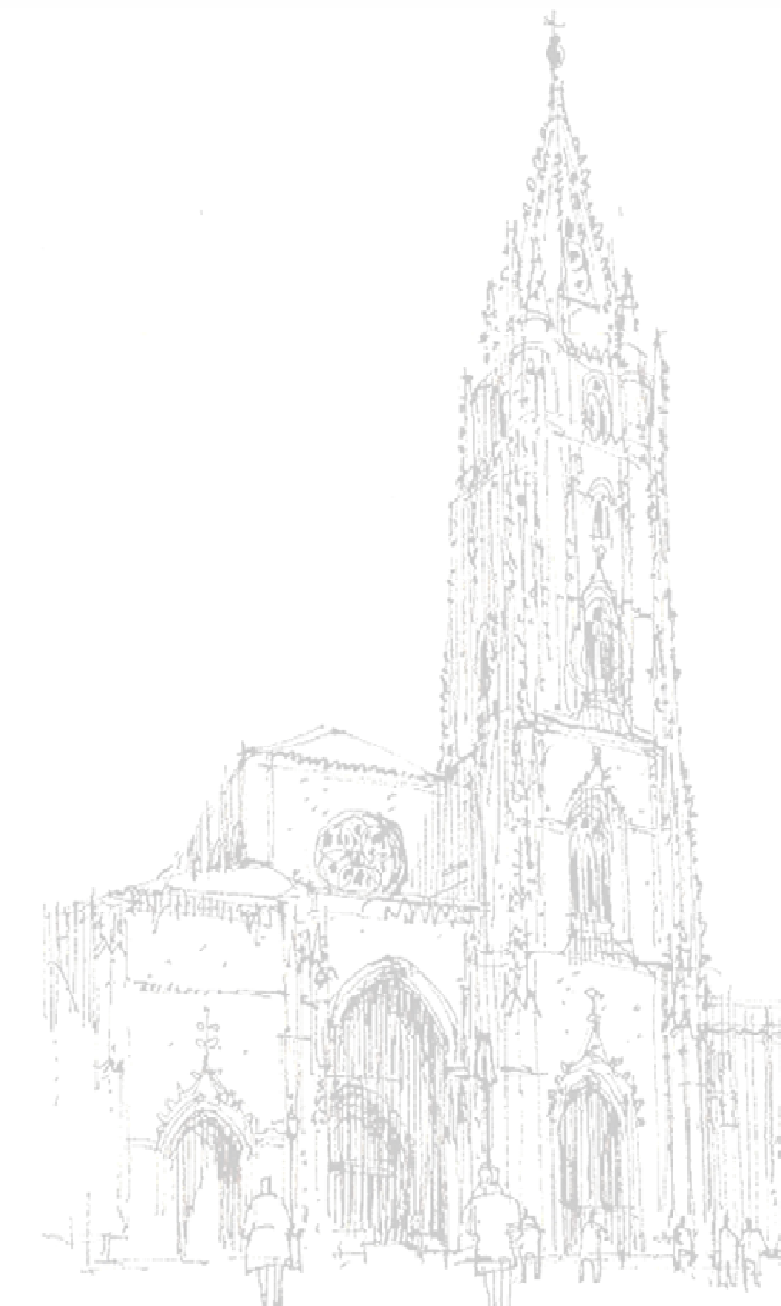

ARZOBISPADO DE OVIEDO
GACIÓN ZA
SEÑAN
DE EN
DELE

ESTADÍSTICA DE LA ASIGNATURA DE RELIGIÓN
CURSO 2019-20

CLAVES DE LECTURA

ERE: Enseñanza Religiosa Escolar Católica

VE: Valores Sociales y Éticos. En 1º de Bachillerato las alternativas son diversas según el centro y no para todos los alumnos.

EI: Educación Infantil.

EP: Educación Primaria

ESO: Educación Secundaria Obligatoria

BCH: Bachillerato

Presentamos los datos estadísticos de matriculación de la asignatura de Religión y Moral Católica en nuestra Diócesis.

- Centros de Titularidad Pública:
- Infantil y Primaria. Por zonas y a lo largo de los dos últimos cursos.
- Secundaria y Bachillerato. Por zonas y a lo largo de los dos últimos cursos.
- Gráficos.

- Centros de Iniciativa Social.
- Totales.
- Religiosos.
- Laicos.

 |  |  | CURSO 2019-20 |  |  |  | CURSO 2018-19 |  |  |  | CURSO 2017-18
 |  |  | TOTAL ERE | TOTAL ALTER. | TOTAL | % ERE | TOTAL ERE | TOTAL ALTERNA TIVA | TOTAL | % ERE | TOTAL ERE | TOTAL ALTERN ATIVA | TOTAL | % ERE
CENTROS DE TITULARIDAD PÚBLICA | EEI Y CP | INFANTIL | 6793 | 7183 | 13976 | 48,60 | 7237 | 6875 | 14112 | 51,28 | 8220 | 6904 | 15124 | 54,35
 |  | PRIMARIA | 21646 | 15155 | 36801 | 58,82 | 23047 | 15659 | 38706 | 59,54 | 20942 | 13621 | 34563 | 60,59
 | IES | ESO | 15191 | 9575 | 24766 | 61,34 | 12043 | 9107 | 21150 | 56,94 | 10045 | 7175 | 17220 | 58,33
 |  | BACHILLERATO | 1068 | 4200 | 5268 | 20,27 | 952 | 3809 | 4761 | 20,00 | 841 | 3526 | 4367 | 23,85
CENTROS DE INICIATIVA SOCIAL | LAICOS | INFANTIL | 99 | 121 | 220 | 45,00 | 650 | 140 | 790 | 82,28 | 40 | 106 | 146 | 27,40
 |  | PRIMARIA | 689 | 550 | 1239 | 55,61 | 1547 | 481 | 2028 | 76,28 | 359 | 334 | 693 | 51,80
 |  | ESO | 464 | 614 | 1078 | 43,04 | 1055 | 539 | 1594 | 66,19 | 188 | 262 | 450 | 41,78
 |  | BACHILLERATO | 12 | 122 | 134 | 8,96 | 110 | 70 | 180 | 61,11 | 20 | 30 | 50 | 40,00
 | RELIGIOSOS. ESCUELA CATÓLICA | INFANTIL | 8444 | 168 | 8612 | 98,05 | 7965 | 71 | 8036 | 99,12 | 10351 | 310 | 10661 | 97,09
 |  | PRIMARIA | 12324 | 102 | 12426 | 99,18 | 10685 | 80 | 10765 | 99,26 | 13322 | 418 | 13740 | 96,96
 |  | ESO | 9334 | 142 | 9476 | 98,50 | 8047 | 146 | 8193 | 98,22 | 9893 | 434 | 10327 | 95,80
 |  | BACHILLERATO | 1061 | 375 | 1436 | 73,89 | 495 | 361 | 856 | 57,83 | 1126 | 365 | 1491 | 56,97
TOTALES |  |  | 77125 | 38307 | 115432 | 66,81 | 73833 | 37338 | 111171 | 66,41 | 75347 | 33485 | 108832 | 69,23

 |  |  | CURSO 2019-20 |  |  |  | CURSO 2018-19 |  |  |  | CURSO 2017-18
 |  |  | TOTAL ERE | TOTAL ALTER. | TOTAL | % ERE | TOTAL ERE | TOTAL ALTERNA TIVA | TOTAL | % ERE | TOTAL ERE | TOTAL ALTERN ATIVA | TOTAL | % ERE
CENTROS DE TITULARIDAD PÚBLICA | EEI Y CP | INFANTIL | 6793 | 7183 | 13976 | 48,60 | 7237 | 6875 | 14112 | 51,28 | 8220 | 6904 | 15124 | 54,35
 |  | PRIMARIA | 21646 | 15155 | 36801 | 58,82 | 23047 | 15659 | 38706 | 59,54 | 20942 | 13621 | 34563 | 60,59
 | IES | ESO | 15191 | 9575 | 24766 | 61,34 | 12043 | 9107 | 21150 | 56,94 | 10045 | 7175 | 17220 | 58,33
 |  | BACHILLERATO | 1068 | 4200 | 5268 | 20,27 | 952 | 3809 | 4761 | 20,00 | 841 | 3526 | 4367 | 23,85
CENTROS DE INICIATIVA SOCIAL | LAICOS | INFANTIL | 99 | 121 | 220 | 45,00 | 650 | 140 | 790 | 82,28 | 40 | 106 | 146 | 27,40
 |  | PRIMARIA | 689 | 550 | 1239 | 55,61 | 1547 | 481 | 2028 | 76,28 | 359 | 334 | 693 | 51,80
 |  | ESO | 464 | 614 | 1078 | 43,04 | 1055 | 539 | 1594 | 66,19 | 188 | 262 | 450 | 41,78
 |  | BACHILLERATO | 12 | 122 | 134 | 8,96 | 110 | 70 | 180 | 61,11 | 20 | 30 | 50 | 40,00
 | RELIGIOSOS. ESCUELA CATÓLICA | INFANTIL | 8444 | 168 | 8612 | 98,05 | 7965 | 71 | 8036 | 99,12 | 10351 | 310 | 10661 | 97,09
 |  | PRIMARIA | 12324 | 102 | 12426 | 99,18 | 10685 | 80 | 10765 | 99,26 | 13322 | 418 | 13740 | 96,96
 |  | ESO | 9334 | 142 | 9476 | 98,50 | 8047 | 146 | 8193 | 98,22 | 9893 | 434 | 10327 | 95,80
 |  | BACHILLERATO | 1061 | 375 | 1436 | 73,89 | 495 | 361 | 856 | 57,83 | 1126 | 365 | 1491 | 56,97
TOTALES |  |  | 77125 | 38307 | 115432 | 66,81 | 73833 | 37338 | 111171 | 66,41 | 75347 | 33485 | 108832 | 69,23

TOTAL POR ETAPAS | CURSO 2019-20 |  |  |  | CURSO 2018-19 |  |  |  | CURSO 2017-18
 | ERE | ALT | TOTAL | % ERE | ERE | ALT | TOTAL | % ERE | ERE | ALT | TOTAL | % ERE
INFANTIL | 15336 | 7472 | 22808 | 67,24 | 15852 | 7086 | 22938 | 69,11 | 18611 | 7320 | 25931 | 71,77
PRIMARIA | 34659 | 15807 | 50466 | 68,68 | 35279 | 16220 | 51499 | 68,50 | 34623 | 14373 | 48996 | 70,66
ESO | 24989 | 10331 | 35320 | 70,75 | 21145 | 9792 | 74437 | 68,35 | 20126 | 7871 | 27997 | 71,89
BACHILLER | 2141 | 4697 | 6838 | 31,31 | 1557 | 4240 | 5797 | 26,86 | 1987 | 3921 | 5908 | 33,63
TOTALES | 77125 | 38307 | 115432 | 66,81 | 73833 | 37338 | 111171 | 66,41 | 75347 | 33485 | 108832 | 69,23

 |  |  | CURSO 2019-20 |  |  |  | CURSO 2018-19 |  |  |  | CURSO 2017-18
 |  |  | TOTAL ERE | TOTAL ALTERN ATIVA | TOTAL | % ERE | TOTAL ERE | TOTAL ALTERN ATIVA | TOTAL | % ERE | TOTAL ERE | TOTAL ALTERNA TIVA | TOTAL | % ERE
CENTROS DE TITULARIDAD PÚBLICA | EEI Y CP | INFANTIL | 6793 | 7183 | 13976 | 48,60 | 7237 | 6875 | 14112 | 51,28 | 8220 | 6904 | 15124 | 54,35
 |  | PRIMARIA | 21646 | 15155 | 36801 | 58,82 | 23047 | 15659 | 38706 | 59,54 | 20942 | 13621 | 34563 | 60,59
 | IES | ESO | 15191 | 9575 | 24766 | 61,34 | 12043 | 9107 | 21150 | 56,94 | 10045 | 7175 | 17220 | 58,33
 |  | BACHILLERATO | 1068 | 4200 | 5268 | 20,27 | 952 | 3809 | 4761 | 20,00 | 841 | 3526 | 4367 | 23,85
TOTALES |  |  | 44698 | 36113 | 80811 | 55,31 | 43279 | 35450 | 78729 | 54,97 | 40048 | 31226 | 71274 | 56,19
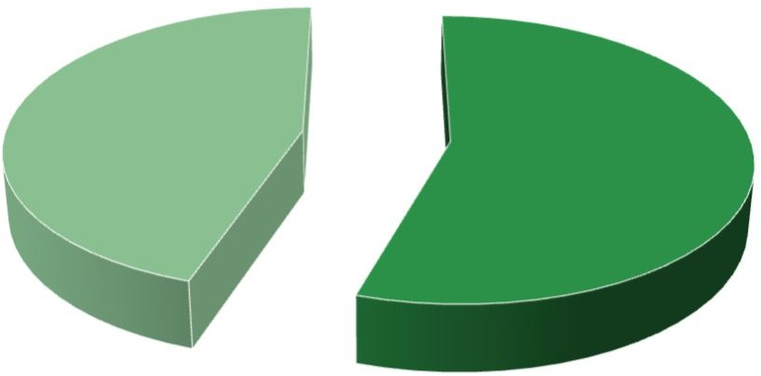

TOTAL ERE
TOTAL ALTERNATIVA

ESTADÍSTICA CURSO 2019-20 CENTROS PÚBLICOS INFANTIL Y PRIMARIA
TODAS LAS ZONAS

ZONA | EI-3  ERE | EI-3 VE | EI-4  ERE | EI-4 VE | EI-5  ERE | EI-5 VE | TOTAL | TOTAL  VE | % ERE | EO-1  ERE | EP-1 VE | EP-2  ERE | EP-2 VE | EP-3  ERE | EP-3 VE | EP-4  ERE | EP-4 VE | EP-5  ERE | EP-5 VE | EP-6  ERE | EP-6 VE | TOTAL  ERE | TOTAL  VE | % ERE
 |  |  |  |  |  |  | ERE
AVILÉS | 320 | 391 | 353 | 409 | 386 | 446 | 1059 | 1246 | 45,94 | 419 | 449 | 496 | 498 | 544 | 479 | 529 | 469 | 572 | 489 | 581 | 481 | 3615 | 2865 | 55,79
CAUDAL | 108 | 174 | 102 | 161 | 109 | 138 | 319 | 473 | 40,28 | 141 | 147 | 164 | 159 | 171 | 145 | 171 | 186 | 173 | 191 | 214 | 160 | 1194 | 988 | 54,72
GIJÓN | 356 | 742 | 424 | 678 | 497 | 703 | 1277 | 2123 | 37,56 | 537 | 653 | 583 | 791 | 622 | 776 | 714 | 891 | 744 | 806 | 790 | 835 | 4825 | 4752 | 50,38
NALÓN | 108 | 217 | 127 | 202 | 138 | 155 | 369 | 558 | 39,81 | 126 | 166 | 154 | 210 | 173 | 176 | 197 | 170 | 234 | 157 | 219 | 178 | 1275 | 1049 | 54,86
OCC. COSTA | 147 | 57 | 149 | 75 | 175 | 89 | 471 | 221 | 68,06 | 185 | 74 | 193 | 76 | 175 | 94 | 171 | 78 | 217 | 66 | 172 | 86 | 1199 | 474 | 71,67
OCC. INTERIOR | 142 | 32 | 137 | 34 | 139 | 23 | 418 | 89 | 82,45 | 144 | 33 | 134 | 30 | 152 | 25 | 152 | 32 | 182 | 29 | 174 | 46 | 979 | 195 | 83,39
ORIENTE | 230 | 133 | 181 | 124 | 235 | 123 | 646 | 380 | 62,96 | 234 | 139 | 292 | 126 | 304 | 123 | 285 | 104 | 275 | 124 | 312 | 108 | 1810 | 724 | 71,43
OVIEDO | 417 | 544 | 531 | 505 | 566 | 511 | 1514 | 1560 | 49,25 | 633 | 549 | 671 | 527 | 676 | 527 | 712 | 485 | 766 | 495 | 751 | 483 | 4692 | 3066 | 60,48
SIERO | 212 | 357 | 243 | 186 | 265 | 162 | 720 | 533 | 50,53 | 251 | 166 | 326 | 171 | 303 | 184 | 324 | 174 | 338 | 187 | 355 | 160 | 2057 | 1042 | 66,38
TOTAL | 2040 | 2647 | 2247 | 2374 | 2510 | 2350 | 6793 | 7183 | 48,60 | 2670 | 2376 | 3013 | 2588 | 3120 | 2529 | 3255 | 2589 | 3501 | 2544 | 3568 | 2537 | 21646 | 15155 | 58,82

ESTADÍSTICA CURSO 2019-20 CENTROS PÚBLICOS SECUNDARIA Y BACHILLERATO
TODAS LAS ZONAS

ZONA | ES0-1 ERE | ESO-1 VE | ESO-2 ERE | ESO-2 VE | ESO-3 ERE | ESO-3 VE | ESO-4 ERE | ESO-4 VE | TOTAL ERE | TOTAL VE | % ERE | BCH SH 1 ERE | BCH SH 1  TOTAL | BCH CT 1 ERE | BCH CT 1  TOTAL | BCH AR 1 ERE | BCH AR 1  TOTAL | TOTAL ERE | TOTAL | % ERE
AVILÉS | 454 | 447 | 462 | 421 | 414 | 469 | 386 | 335 | 2163 | 1672 | 56,40 | 134 | 393 | 58 | 342 | 0 | 37 | 192 | 772 | 24,87
CAUDAL | 171 | 116 | 170 | 123 | 177 | 105 | 145 | 105 | 779 | 449 | 63,44 | 31 | 64 | 8 | 85 | 0 | 41 | 39 | 190 | 20,53
GIJÓN | 679 | 852 | 704 | 817 | 756 | 809 | 649 | 722 | 3640 | 3200 | 53,22 | 180 | 521 | 45 | 463 | 7 | 70 | 232 | 1054 | 22,01
NALÓN | 232 | 175 | 232 | 158 | 251 | 116 | 209 | 100 | 1099 | 549 | 66,69 | 87 | 173 | 26 | 185 | 0 | 17 | 113 | 375 | 30,13
OCC. COSTA | 151 | 96 | 208 | 65 | 174 | 75 | 164 | 120 | 793 | 356 | 69,02 | 9 | 86 | 6 | 80 | 11 | 33 | 26 | 199 | 13,07
OCC. INTERIOR | 99 | 56 | 88 | 84 | 99 | 73 | 96 | 59 | 438 | 272 | 61,69 | 26 | 46 | 7 | 42 | 2 | 18 | 35 | 106 | 33,02
ORIENTE | 256 | 142 | 253 | 114 | 273 | 142 | 221 | 118 | 1145 | 516 | 68,93 | 59 | 113 | 18 | 113 | 0 | 10 | 77 | 236 | 32,63
OVIEDO | 706 | 605 | 831 | 528 | 817 | 441 | 741 | 388 | 3700 | 1962 | 65,35 | 207 | 439 | 29 | 455 | 7 | 69 | 243 | 963 | 25,23
SIERO | 296 | 182 | 311 | 156 | 358 | 120 | 287 | 141 | 1434 | 599 | 70,54 | 75 | 148 | 36 | 157 | 0 | 0 | 111 | 305 | 36,39

TOTAL | 3044 | 2671 | 3259 | 2466 | 3319 | 2350 | 2898 | 2088 | 15191 | 9575 | 61,34 | 808 | 1983 | 233 | 1922 | 27 | 295 | 1068 | 4200 | 25,43

ESCUELA DE INICIATIVA SOCIAL CATÓLICA

LOCALIDAD | NOMBRE DEL CENTRO | INF ERE | INF VE | % EI ERE | 1 PRI ERE | 1 PRI VE | 2 PRI ERE | 2 PRI VE | 3 PRI ERE | 3 PRI VE | 4 PRI ERE | 4 PRI VE | 5 PRI ERE | 5 PRI VE | 6 PRI ERE | 6 PRI VE | EP-ERE TOTAL | EP-VE TOTAL | % ERE | 1ESO ERE | 1ESO VE | 2ESO ERE | 2ESO VE | 3ESO ERE | 3ESO VE | 4ESO ERE | 4ESO VE | ESO- ERE TOTAL | ESO-VE TOTAL | %ESO ERE | 1BCH TOD OS | 1BCH ERE | %BCH-1 ERE | 2BCH TOD OS | 2BCH ERE | FP TOD OS | FP ERE
AVILÉS | COL PAULA FRASSINETTI | 130 | 0 | 100 | 51 | 0 | 51 | 0 | 51 | 0 | 50 | 0 | 52 | 0 | 50 | 0 | 305 | 0 | 100 | 58 | 0 | 59 | 0 | 57 | 0 | 59 | 0 | 233 | 0 | 100 | 58 | 0 | 0 | 51 | 0 | 0 | 0
AVILÉS | COL. NTRA. SRA. DEL BUEN CONSEJO | 63 | 0 | 100 | 26 | 0 | 26 | 0 | 23 | 0 | 22 | 0 | 26 | 0 | 25 | 0 | 148 | 0 | 100 | 30 | 0 | 28 | 0 | 23 | 0 | 29 | 0 | 110 | 0 | 100 | 0 | 0 | 0 | 0 | 0 | 0 | 0
AVILÉS | COL. SALESIANOS SANTO ÁNGEL | 129 | 0 | 100 | 48 | 0 | 48 | 0 | 51 | 0 | 50 | 0 | 53 | 0 | 55 | 0 | 305 | 0 | 100 | 59 | 0 | 61 | 0 | 59 | 0 | 60 | 0 | 239 | 0 | 100 | 47 | 47 | 100 | 36 | 32 | 0 | 0
AVILÉS | COL. SAN FERNANDO | 920 | 154 | 85,6611 | 85 | 14 | 95 | 6 | 100 | 0 | 86 | 14 | 88 | 14 | 89 | 12 | 543 | 60 | 90,05 | 105 | 12 | 78 | 44 | 91 | 28 | 105 | 10 | 379 | 94 | 80,127 | 87 | 0 | 0 | 50 | 0 | 0 | 0
AVILÉS | COL. SAN NICOLÁS DE BARI | 29 | 0 | 100 | 10 | 0 | 18 | 0 | 20 | 0 | 21 | 0 | 21 | 0 | 26 | 0 | 116 | 0 | 100 | 22 | 0 | 23 | 0 | 20 | 0 | 22 | 0 | 87 | 0 | 100 | 0 | 0 | 0 | 0 | 0 | 0 | 0
AVILÉS | COL. SANTA LUISA DE MARILLAC | 250 | 0 | 100 | 8 | 0 | 24 | 0 | 17 | 0 | 16 | 0 | 26 | 0 | 24 | 0 | 115 | 0 | 100 | 27 | 0 | 24 | 0 | 20 | 0 | 26 | 0 | 97 | 0 | 100 | 0 | 0 | 0 | 0 | 0 | 0 | 0
AVILÉS | COL. SANTO TOMÁS | 61 | 0 | 100 | 23 | 0 | 22 | 0 | 25 | 0 | 18 | 0 | 26 | 0 | 23 | 0 | 137 | 0 | 100 | 32 | 0 | 23 | 0 | 25 | 0 | 19 | 0 | 99 | 0 | 100 | 0 | 0 | 0 | 0 | 0 | 0 | 0
COLLOTO | COL AMOR MISERICORDIOSO | 21 | 0 | 100 | 25 | 0 | 25 | 0 | 26 | 0 | 24 | 0 | 25 | 0 | 26 | 0 | 151 | 0 | 100 | 32 | 0 | 30 | 0 | 21 | 0 | 22 | 0 | 105 | 0 | 100 | 0 | 0 | 0 | 0 | 0 | 0 | 0
CORVERA | C.E.I. SAGRADA FAMILIA | 68 | 0 | 100 | 0 | 0 | 0 | 0 | 0 | 0 | 0 | 0 | 0 | 0 | 0 | 0 | 0 | 0 | 0 | 0 | 0 | 0 | 0 | 0 | 0 | 0 | 0 | 0 | 0 | 0 | 0 | 0 | 0 | 0 | 0 | 0 | 0
EL ENTREGO | COL. SAGRADA FAMILIA | 46 | 0 | 100 | 16 | 0 | 13 | 0 | 15 | 0 | 27 | 0 | 18 | 0 | 21 | 0 | 110 | 0 | 100 | 20 | 0 | 24 | 0 | 19 | 0 | 18 | 0 | 81 | 0 | 100 | 0 | 0 | 0 | 0 | 0 | 0 | 0
GIJÓN | C.E.I. EL BIBIO | 0 | 0 | 0 | 0 | 0 | 0 | 0 | 0 | 0 | 0 | 0 | 0 | 0 | 0 | 0 | 0 | 0 | 0 | 0 | 0 | 0 | 0 | 0 | 0 | 0 | 0 | 0 | 0 | 0 | 0 | 0 | 0 | 0 | 0 | 0 | 0
GIJÓN | C.E.I. SAN EUTIQUIO | 37 | 0 | 100 | 0 | 0 | 0 | 0 | 0 | 0 | 0 | 0 | 0 | 0 | 0 | 0 | 0 | 0 | 0 | 0 | 0 | 0 | 0 | 0 | 0 | 0 | 0 | 0 | 0 | 0 | 0 | 0 | 0 | 0 | 0 | 0 | 0
GIJÓN | COL CORAZÓN DE MARÍA | 303 | 0 | 100 | 101 | 0 | 100 | 0 | 100 | 0 | 108 | 0 | 104 | 0 | 105 | 0 | 618 | 0 | 100 | 120 | 0 | 120 | 0 | 122 | 0 | 121 | 0 | 483 | 0 | 100 | 96 | 96 | 100 | 102 | 0 | 0 | 0
GIJÓN | COL. FUNDACIÓN REVILLAGIGEDO | 0 | 0 | 0 | 0 | 0 | 0 | 0 | 0 | 0 | 0 | 0 | 0 | 0 | 0 | 0 | 0 | 0 | 0 | 0 | 0 | 0 | 0 | 0 | 0 | 0 | 0 | 0 | 0 | 0 | 0 | 0 | 0 | 0 | 0 | 504 | 504
GIJÓN | COL. LA ASUNCIÓN | 231 | 0 | 100 | 78 | 0 | 78 | 0 | 81 | 0 | 79 | 0 | 76 | 0 | 76 | 0 | 468 | 0 | 100 | 90 | 0 | 89 | 0 | 90 | 0 | 86 | 0 | 355 | 0 | 100 | 92 | 0 | 0 | 67 | 0 | 0 | 0
GIJÓN | COL. LA INMACULADA | 225 | 0 | 100 | 78 | 0 | 77 | 0 | 77 | 0 | 79 | 0 | 77 | 0 | 75 | 0 | 463 | 0 | 100 | 90 | 0 | 87 | 0 | 90 | 0 | 90 | 0 | 357 | 0 | 100 | 81 | 81 | 100 | 86 | 0 | 0 | 0
GIJÓN | COL. LA MILAGROSA | 317 | 0 | 100 | 25 | 0 | 24 | 0 | 25 | 0 | 26 | 0 | 25 | 0 | 24 | 0 | 149 | 0 | 100 | 30 | 0 | 28 | 0 | 26 | 0 | 19 | 0 | 103 | 0 | 100 | 0 | 0 | 0 | 0 | 0 | 0 | 0
GIJÓN | COL. LOPEZ Y VICUÑA | 0 | 0 | 0 | 0 | 0 | 0 | 0 | 0 | 0 | 0 | 0 | 0 | 0 | 0 | 0 | 0 | 0 | 0 | 15 | 0 | 28 | 0 | 27 | 0 | 30 | 0 | 100 | 0 | 100 | 0 | 0 | 0 | 0 | 0 | 0 | 0
GIJÓN | COL. PATRONATO SAN JOSÉ | 77 | 0 | 100 | 37 | 0 | 35 | 0 | 45 | 0 | 44 | 0 | 49 | 0 | 53 | 0 | 263 | 0 | 100 | 53 | 0 | 48 | 0 | 53 | 0 | 47 | 0 | 201 | 0 | 100 | 0 | 0 | 0 | 0 | 0 | 0 | 0
GIJÓN | COL. SAN MIGUEL | 150 | 0 | 100 | 52 | 0 | 50 | 0 | 50 | 0 | 52 | 0 | 52 | 0 | 49 | 0 | 305 | 0 | 100 | 62 | 0 | 60 | 0 | 56 | 0 | 51 | 0 | 229 | 0 | 100 | 0 | 0 | 0 | 0 | 0 | 0 | 0
GIJÓN | COL. SAN VICENTE DE PAUL | 125 | 0 | 100 | 52 | 0 | 52 | 0 | 51 | 0 | 51 | 0 | 49 | 0 | 48 | 0 | 303 | 0 | 100 | 55 | 0 | 45 | 0 | 52 | 0 | 43 | 0 | 195 | 0 | 100 | 0 | 0 | 0 | 0 | 0 | 0 | 0
GIJÓN | COL. SANTO ÁNGEL DE LA GUARDA | 66 | 0 | 100 | 34 | 0 | 44 | 0 | 52 | 0 | 45 | 0 | 50 | 0 | 53 | 0 | 278 | 0 | 100 | 54 | 0 | 54 | 0 | 55 | 0 | 55 | 0 | 218 | 0 | 100 | 0 | 0 | 0 | 0 | 0 | 0 | 0
GIJÓN | COL. VIRGEN MEDIADORA | 144 | 0 | 100 | 51 | 0 | 52 | 0 | 52 | 0 | 51 | 0 | 50 | 0 | 54 | 0 | 310 | 0 | 100 | 58 | 0 | 59 | 0 | 60 | 0 | 57 | 0 | 234 | 0 | 100 | 53 | 53 | 100 | 28 | 0 | 0 | 0
GIJÓN | COL. VIRGEN REINA | 72 | 0 | 100 | 26 | 0 | 25 | 0 | 26 | 0 | 23 | 0 | 26 | 0 | 26 | 0 | 152 | 0 | 100 | 24 | 0 | 20 | 0 | 26 | 0 | 25 | 0 | 95 | 0 | 100 | 0 | 0 | 0 | 0 | 0 | 0 | 0
LA BARGANIZA-SIE | COL. PEÑAMAYOR | 58 | 0 | 100 | 15 | 0 | 19 | 0 | 25 | 0 | 25 | 0 | 30 | 0 | 24 | 0 | 138 | 0 | 100 | 30 | 0 | 29 | 0 | 30 | 0 | 22 | 0 | 111 | 0 | 100 | 19 | 0 | 0 | 12 | 0 | 0 | 0
LA FELGUERA | COL. BEATA IMELDA-SANTO TOMÁS | 571 | 0 | 100 | 43 | 0 | 46 | 0 | 49 | 0 | 49 | 0 | 50 | 0 | 45 | 0 | 282 | 0 | 100 | 53 | 0 | 45 | 0 | 56 | 0 | 39 | 0 | 193 | 0 | 100 | 21 | 7 | 33,333 | 26 | 0 | 0 | 0
LA FELGUERA | COL.LA SALLE | 79 | 1 | 98,75 | 24 | 0 | 42 | 2 | 33 | 1 | 36 | 0 | 45 | 5 | 48 | 0 | 228 | 8 | 96,61 | 54 | 0 | 48 | 0 | 47 | 0 | 38 | 0 | 187 | 0 | 100 | 0 | 0 | 0 | 0 | 0 | 0 | 0
LUARCA | COL. JOSÉ GARCÍA FERNÁNDEZ | 42 | 0 | 100 | 11 | 0 | 18 | 0 | 23 | 0 | 16 | 0 | 16 | 0 | 10 | 0 | 94 | 0 | 100 | 19 | 0 | 14 | 0 | 29 | 0 | 15 | 0 | 77 | 0 | 100 | 0 | 0 | 0 | 0 | 0 | 0 | 0
MIERES | COL. SANTO DOMINGO | 95 | 0 | 100 | 23 | 0 | 50 | 0 | 50 | 0 | 34 | 0 | 42 | 0 | 41 | 0 | 240 | 0 | 100 | 43 | 0 | 30 | 0 | 40 | 0 | 26 | 0 | 139 | 0 | 100 | 0 | 0 | 0 | 0 | 0 | 0 | 0
NAVIA | COL. SANTO DOMINGO | 58 | 0 | 100 | 21 | 0 | 19 | 0 | 23 | 0 | 18 | 0 | 21 | 0 | 20 | 0 | 122 | 0 | 100 | 30 | 0 | 17 | 0 | 23 | 0 | 21 | 0 | 91 | 0 | 100 | 0 | 0 | 0 | 0 | 0 | 0 | 0
NOREÑA | COL. LOS ROBLES | 41 | 0 | 100 | 24 | 0 | 20 | 0 | 26 | 0 | 25 | 0 | 26 | 0 | 26 | 0 | 147 | 0 | 100 | 30 | 0 | 30 | 0 | 29 | 0 | 28 | 0 | 117 | 0 | 100 | 29 | 29 | 100 | 23 | 0 | 0 | 0
NOREÑA | COL. NTRA. SRA.DE COVADONGA | 52 | 0 | 100 | 20 | 0 | 23 | 0 | 25 | 0 | 24 | 0 | 26 | 0 | 26 | 0 | 144 | 0 | 100 | 27 | 0 | 24 | 0 | 21 | 0 | 26 | 0 | 98 | 0 | 100 | 0 | 0 | 0 | 0 | 0 | 0 | 0
OVIEDO | COL. AMOR DE DIOS | 121 | 0 | 100 | 44 | 0 | 45 | 0 | 52 | 0 | 51 | 0 | 45 | 0 | 42 | 0 | 279 | 0 | 100 | 57 | 0 | 57 | 0 | 52 | 0 | 43 | 0 | 209 | 0 | 100 | 24 | 24 | 100 | 27 | 27 | 0 | 0
OVIEDO | COL. DULCE NOMBRE DE JESÚS | 216 | 0 | 100 | 78 | 0 | 75 | 0 | 76 | 0 | 77 | 0 | 75 | 0 | 75 | 0 | 456 | 0 | 100 | 90 | 0 | 91 | 0 | 87 | 0 | 89 | 0 | 357 | 0 | 100 | 84 | 84 | 100 | 71 | 0 | 0 | 0
OVIEDO | COL. FUNDACIÓN MASAVEU | 14 | 0 | 100 | 0 | 0 | 0 | 0 | 0 | 0 | 0 | 0 | 0 | 0 | 0 | 0 | 0 | 0 | 0 | 0 | 0 | 0 | 0 | 0 | 0 | 14 | 0 | 14 | 0 | 100 | 0 | 0 | 0 | 0 | 0 | 0 | 0
OVIEDO | COL. LA INMACULADA | 166 | 0 | 100 | 66 | 0 | 65 | 0 | 75 | 0 | 69 | 0 | 75 | 0 | 48 | 0 | 398 | 0 | 100 | 58 | 0 | 76 | 0 | 71 | 0 | 59 | 0 | 264 | 0 | 100 | 0 | 0 | 0 | 0 | 0 | 0 | 0
OVIEDO | COL. LA MILAGROSA | 144 | 0 | 100 | 54 | 0 | 56 | 0 | 54 | 0 | 66 | 0 | 74 | 0 | 75 | 0 | 379 | 0 | 100 | 73 | 0 | 78 | 0 | 76 | 0 | 82 | 0 | 309 | 0 | 100 | 0 | 0 | 0 | 0 | 0 | 0 | 0
OVIEDO | COL. LA MILAGROSA | 139 | 0 | 100 | 54 | 0 | 59 | 0 | 51 | 0 | 63 | 0 | 69 | 0 | 74 | 0 | 370 | 0 | 100 | 69 | 0 | 75 | 0 | 76 | 0 | 80 | 0 | 300 | 0 | 100 | 0 | 0 | 0 | 0 | 0 | 0 | 0
OVIEDO | COL. LOYOLA | 224 | 0 | 100 | 75 | 0 | 75 | 0 | 78 | 0 | 78 | 0 | 74 | 0 | 75 | 0 | 455 | 0 | 100 | 91 | 0 | 86 | 0 | 89 | 0 | 71 | 0 | 337 | 0 | 100 | 58 | 58 | 100 | 56 | 0 | 0 | 0
OVIEDO | COL. MARISTAS AUSEVA | 151 | 0 | 100 | 50 | 0 | 50 | 0 | 50 | 0 | 52 | 0 | 51 | 0 | 50 | 0 | 303 | 0 | 100 | 61 | 0 | 64 | 0 | 60 | 0 | 62 | 0 | 247 | 0 | 100 | 101 | 101 | 100 | 98 | 0 | 0 | 0
OVIEDO | COL. NAZARET | 530 | 0 | 100 | 29 | 0 | 36 | 0 | 37 | 0 | 47 | 0 | 48 | 0 | 36 | 0 | 233 | 0 | 100 | 54 | 0 | 55 | 0 | 56 | 0 | 51 | 0 | 216 | 0 | 100 | 0 | 0 | 0 | 0 | 0 | 0 | 0
OVIEDO | COL. SAGRADA FAMILIA | 1 | 4 | 20 | 0 | 3 | 1 | 3 | 0 | 3 | 1 | 3 | 2 | 4 | 7 | 4 | 11 | 20 | 35,484 | 6 | 10 | 7 | 8 | 7 | 18 | 6 | 7 | 26 | 43 | 37,681 | 0 | 0 | 0 | 0 | 0 | 0 | 0
OVIEDO | COL. SAN IGNACIO | 1.187 | 0 | 100 | 75 | 0 | 81 | 0 | 75 | 0 | 79 | 0 | 78 | 0 | 81 | 0 | 469 | 0 | 100 | 90 | 0 | 90 | 0 | 90 | 0 | 87 | 0 | 357 | 0 | 100 | 70 | 70 | 100 | 66 | 0 | 0 | 0
OVIEDO | COL. SANTA MARÍA DEL NARANCO | 333 | 3 | 99,11 | 123 | 0 | 123 | 2 | 125 | 0 | 125 | 0 | 126 | 1 | 125 | 0 | 747 | 3 | 99,6 | 145 | 3 | 149 | 1 | 155 | 0 | 132 | 0 | 581 | 4 | 99,316 | 98 | 0 | 0 | 93 | 0 | 0 | 0
OVIEDO | COL. SANTA TERESA DE JESÚS | 151 | 0 | 100 | 53 | 0 | 51 | 0 | 52 | 0 | 53 | 0 | 50 | 0 | 53 | 0 | 312 | 0 | 100 | 63 | 0 | 60 | 0 | 59 | 0 | 55 | 0 | 237 | 0 | 100 | 37 | 37 | 100 | 48 | 0 | 0 | 0
OVIEDO | COL. SANTO ÁNGEL DE LA GUARDA | 1 | 0 | 100 | 34 | 0 | 45 | 0 | 52 | 0 | 49 | 0 | 45 | 0 | 50 | 0 | 275 | 0 | 100 | 54 | 0 | 41 | 0 | 48 | 0 | 36 | 0 | 179 | 0 | 100 | 0 | 0 | 0 | 0 | 0 | 0 | 0
OVIEDO | COL. SANTO DOMINGO | 131 | 0 | 100 | 51 | 0 | 50 | 0 | 51 | 0 | 50 | 0 | 50 | 0 | 48 | 0 | 300 | 0 | 100 | 56 | 0 | 60 | 0 | 53 | 0 | 61 | 0 | 230 | 0 | 100 | 34 | 27 | 79,412 | 44 | 0 | 0 | 0
POLA DE LAVIANA | COL. MARÍA INMACULADA | 70 | 0 | 100 | 19 | 0 | 25 | 0 | 25 | 0 | 25 | 0 | 25 | 0 | 21 | 0 | 140 | 0 | 100 | 21 | 0 | 25 | 0 | 24 | 0 | 23 | 0 | 93 | 0 | 100 | 0 | 0 | 0 | 0 | 0 | 0 | 0
POLA DE LENA | COL. SAGRADA FAMILIA-EL PILAR. | 56 | 0 | 100 | 14 | 0 | 16 | 0 | 25 | 0 | 26 | 0 | 25 | 0 | 18 | 0 | 124 | 0 | 100 | 29 | 0 | 30 | 0 | 30 | 0 | 31 | 0 | 120 | 0 | 100 | 27 | 27 | 100 | 29 | 29 | 34 | 0
RIBADESELLA | COL. NTRA. SRA. DEL ROSARIO | 49 | 0 | 100 | 12 | 0 | 17 | 0 | 22 | 0 | 17 | 0 | 20 | 0 | 17 | 0 | 105 | 0 | 100 | 18 | 0 | 15 | 0 | 0 | 0 | 0 | 0 | 33 | 0 | 100 | 0 | 0 | 0 | 0 | 0 | 0 | 0
SAMA DE LANGRE | COL. NTRA. SRA. DEL ROSARIO | 50 | 0 | 100 | 17 | 0 | 19 | 0 | 20 | 0 | 24 | 0 | 25 | 0 | 16 | 0 | 121 | 0 | 100 | 27 | 0 | 28 | 0 | 22 | 0 | 23 | 0 | 100 | 0 | 100 | 0 | 0 | 0 | 0 | 0 | 0 | 0
UJO-MIERES | COL.LA SALLE | 12 | 6 | 66,67 | 7 | 1 | 4 | 2 | 17 | 1 | 13 | 3 | 7 | 2 | 17 | 2 | 65 | 11 | 85,526 | 0 | 0 | 0 | 0 | 13 | 0 | 9 | 1 | 22 | 1 | 95,652 | 0 | 0 | 0 | 0 | 0 | 0 | 0
VILLAVICIOSA | COL. SAN RAFAEL | 238 | 0 | 100 | 21 | 0 | 26 | 0 | 27 | 0 | 24 | 0 | 25 | 0 | 25 | 0 | 148 | 0 | 100 | 22 | 0 | 23 | 0 | 25 | 0 | 20 | 0 | 90 | 0 | 100 | 0 | 0 | 0 | 0 | 0 | 0 | 0

TOTAL | 8444 | 168 | 98,05 | 1883 | 18 | 2015 | 15 | 2105 | 5 | 2088 | 20 | 2138 | 26 | 2095 | 18 | 12324 | 102 | 99,179 | 2406 | 25 | 2335 | 53 | 2360 | 46 | 2233 | 18 | 9334 | 142 | 98,501 | 1116 | 741 | 66,398 | 1013 | 88 | 538 | 504

ESCUELA DE INICIATIVA SOCIAL LAICA

LOCALIDAD | NOMBRE DEL CENTRO | INF ERE | INF VE | % EI ERE | 1 PRI ERE | 1 PRI VE | 2 PRI ERE | 2 PRI VE | 3 PRI ERE | 3 PRI VE | 4 PRI ERE | 4 PRI VE | 5 PRI ERE | 5 PRI VE | 6 PRI ERE | 6 PRI VE | EP-ERE TOTAL | EP-VE TOTAL | % ERE | 1ESO ERE | 1ESO VE | 2ESO ERE | 2ESO VE | 3ESO ERE | 3ESO VE | 4ESO ERE | 4ESO VE | ESO- ERE TOTAL | ESO-VE TOTAL | %ESO ERE | 1BCH TOD OS | 1BCH ERE | %BCH-1 ERE | 2BCH TOD OS | 2BCH ERE | FP TOD OS | FP ERE
AVILÉS | COL. PRINCIPADO | 12 | 16 | 42,86 | 4 | 10 | 11 | 8 | 8 | 17 | 12 | 10 | 2 | 23 | 11 | 13 | 48 | 81 | 37,209 | 15 | 15 | 11 | 8 | 15 | 8 | 7 | 6 | 48 | 37 | 56,471 | 0 | 0 | 0 | 0 | 0 | 0 | 0
GIJÓN | COL. LA COROLLA | 0 | 0 | 0 | 18 | 5 | 24 | 6 | 26 | 8 | 37 | 2 | 36 | 12 | 45 | 7 | 186 | 40 | 82,301 | 0 | 47 | 0 | 50 | 0 | 55 | 0 | 41 | 0 | 193 | 0 | 40 | 0 | 0 | 26 | 0 | 0 | 0
GIJÓN | COL. MONTEDEVA | 75 | 0 | 100 | 25 | 50 | 38 | 40 | 50 | 23 | 47 | 28 | 35 | 42 | 41 | 35 | 236 | 218 | 51,982 | 44 | 44 | 38 | 51 | 44 | 48 | 55 | 31 | 181 | 174 | 50,986 | 41 | 0 | 0 | 43 | 0 | 0 | 0
GRANDA-SIERO | COL. LAUDE PALACIO DE GRANDA | 0 | 81 | 0 | 15 | 9 | 15 | 13 | 7 | 16 | 16 | 5 | 33 | 16 | 27 | 17 | 113 | 76 | 59,788 | 32 | 28 | 30 | 24 | 32 | 30 | 14 | 25 | 108 | 107 | 50,233 | 34 | 0 | 0 | 28 | 0 | 0 | 0
LUGO DE LLANERA | COL. ECOLE | 0 | 0 | 0 | 11 | 8 | 10 | 12 | 12 | 8 | 9 | 11 | 22 | 11 | 10 | 25 | 74 | 75 | 49,664 | 21 | 19 | 11 | 20 | 15 | 18 | 9 | 14 | 56 | 71 | 44,094 | 19 | 12 | 63,158 | 15 | 0 | 0 | 0
MIERES | COL. LASTRA | 12 | 24 | 33,33 | 9 | 6 | 0 | 13 | 0 | 14 | 4 | 11 | 6 | 6 | 13 | 10 | 32 | 60 | 34,783 | 6 | 20 | 13 | 12 | 30 | 0 | 22 | 0 | 71 | 32 | 68,932 | 0 | 0 | 0 | 0 | 0 | 0 | 0

TOTAL | 99 | 121 | 45 | 82 | 88 | 98 | 92 | 103 | 86 | 125 | 67 | 134 | 110 | 147 | 107 | 689 | 550 | 55,609 | 118 | 173 | 103 | 165 | 136 | 159 | 107 | 117 | 464 | 614 | 43,043 | 134 | 12 | 8,96 | 112 | 0 | 0 | 0

TOTAL DE ALUMNOS MATRICULADOS EN ASTURIAS
ESTADÍSTICA CURSO 2019-20 TOTAL ALUMNOS ERE DE ASTURIAS
GRÁFICOS

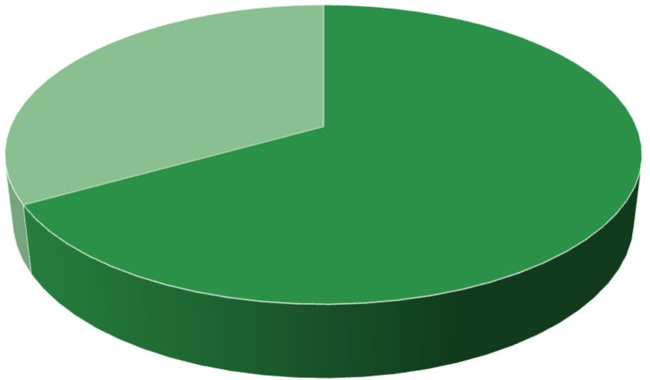TOTAL ERE TOTAL ALTER.

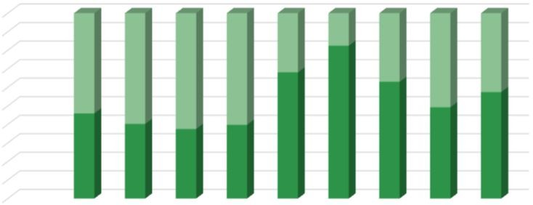
INFANTIL - PRIMARIA ESCUELA PÚBLICA
INFANTIL
TOTAL VE
TOTAL ERE
ESCUELA PÚBLICA INFANTIL-PRIMARIA
GRÁFICOS

100%
90%
80%
70%
60%
50%
40%
30%
20%
10%
0% | AVILÉS | CAUDAL | GIJÓN | NALÓN OCC. COOSCTAC. INTERIOR IENTE | OVIEDO | SIERO

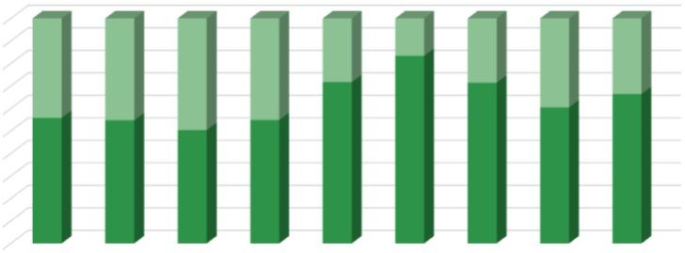
PRIMARIA
100%
90%
80%
70%
60%
50%
40%
30%
20%
10%
0%
TOTALVE
TOTAL ERE
AVILÉS CAUDAL GIJÓN NALÓN
OCC. OCC. COSTA INTERIOR
ORIENTE OVIEDO SIERO

ESO Y BACHILLERATO ESCUELA PÚBLICA
ESCUELA PÚBLICA ESO-BACHILLERATO
GRÁFICOS

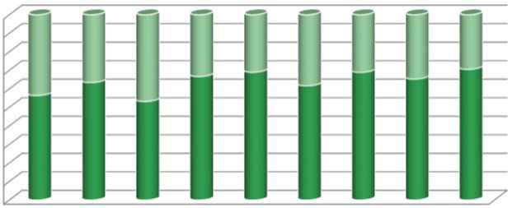
ESO
100%
90%
80%
70%
60%
50%
40%
30%
20%
10%
0%
TOTAL VE
TOTAL ERE
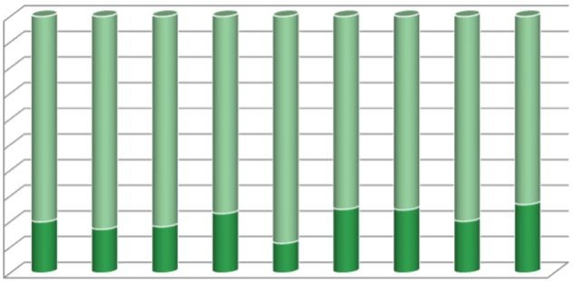
BACHILLERATO
100%
90%
80%
70%
60%
50%
40%
30%
20%
10%
0%
TOTAL
TOTAL ERE

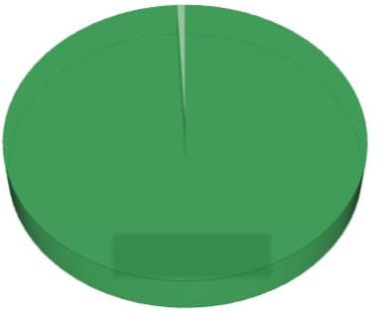PRIMARIA. ESCUELA CATÓLICA
TOTAL ERE; 12324;
99%
TOTAL ALTER.; 102;
1%

SECUNDARIA. ESCUELA CATÓLICA
ESCUELA DE INICIATIVA SOCIAL CATÓLICA
PRIMARIA - ESO
GRÁFICOS

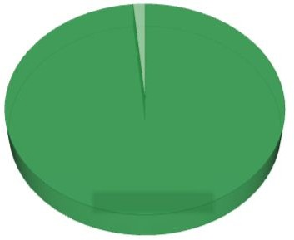
TOTAL ERE; 9334
TOTAL ALTER.; 142

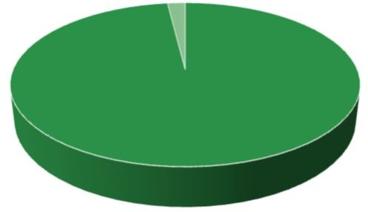INFANTIL. ESCUELA CATÓLICA
168
8444
TOTAL ERE
TOTAL ALTER.
1º BACHILLERATO. ESCUELA CATÓLICA
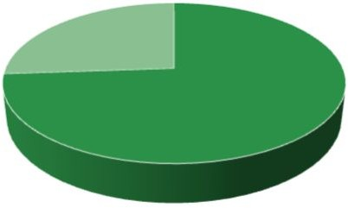
375
1061
TOTAL ERE
TOTAL ALTER.

